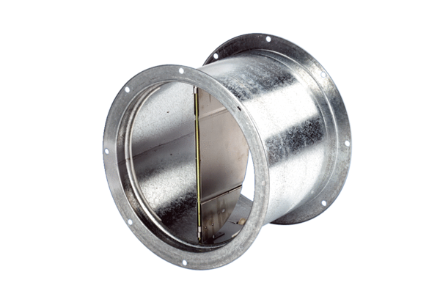Заслонка, тяговое устройство VD 50Комплект поставки: 1 штукАссортимент: C
Номер артикула: 0093.0106Изготовитель: MAICO

